Výroba figurek tří králů

Cílem pracovního listu je poskytnout návod na výrobu figurek tří králů.

Pomůcky: psací potřeby, pastelky
Výroba figurek Tří králů
________________________________________________________
- Zadání úkolu
Přečti si návod na výrobu postavičky a očísluj věty podle správného pořadí:
__ Královskou korunu přilepíme na hlavičku.
__ Na lahvičku přilepíme lepidlem hlavičku.
__ Lahvičky namažeme lepidlem.
__ Vystřihneme královskou korunku.
__ Okolo korunky připíchneme na ozdobu špendlíky.
__ Na hlavičku namalujeme tvář krále.
__ Na lahvičky přilepíme stužky.
__ Do stužky přilepené na lahvičce, zapíchneme špendlíky s barevnou hlavičkou, aby vznikl křížek.

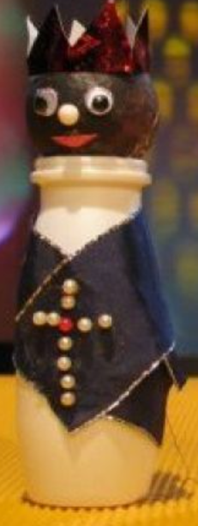
- Vypiš pomůcky, které na výrobu této postavičky potřebuješ:

……………………………………………………………
…………………………………………………………...
……………………………………………………………
……………………………………………………………

- Pod dohledem dospělé osoby si můžeš vyzkoušet zda návod funguje a postavičky si vyrobit.
Před výrobou si na toto místo namaluj návrh na oblečení tří králů:

Co jsem se touto aktivitou naučil/a:
……………………………………………………………………………………………………………………………………………………………………………………………………………………………………………………………………………………………………………………………………………………………………..
Autor: Andrea Tláskalová
Toto dílo je licencováno pod licencí Creative Commons [CC BY-NC 4.0]. Licenční podmínky navštivte na adrese [https://creativecommons.org/choose/?lang=cs].

